Голландский сыр

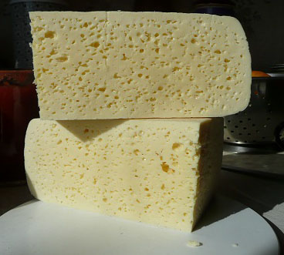
Технология производства Голландского сыра схожа с другими твёрдыми сырами, как пример можно привести «Российский» или «Радомер», но все же несколько отличается после первых этапов. Чётко следуйте этой инструкции, и сыроварение станет приятным и полезным хобби. Для получения идеального продукта, очень важно использовать качественные закваски. Сама закваска сложный компонент, который условно можно разделить на три составляющие, смешанные в одном пакете:

- Бактериальный комплекс-стартер образует аромат и вкус сыра.
- Пропионовокислые бактерии - способствует образованию ячеек в сыре нужного калибра за счет выделения в процессе их жизнедеятельности углекислого газа.
- Натуральный пробиотик - комплекс бактерий, которые, раскрывая клетку раньше болезнетворных и патогенных, поглощают сахар, и не позволят в вашем сыре развиться патогенной флоре.

Необходимое для приготовления:
- Молоко цельное домашнее 9-10 литров, должен сформироваться пласт сыра, в котором будут образовываться ячейки-глазки
- Закваска и 2 пакетика с ферментом
- Поваренная не йодированная соль 180 гр.
- Кипячёная вода, температурой 45 °С, может понадобится 2-3,5 литра
- Пресс-форма или изготовленный дома аналог (фото №2
- Пакет для вызревания сыра (не обязательно)
- Термометр (не обязательно, но желательно)
- Чистая ткань или плотная медицинская шапочка
- Решётка из нержавеющей стали или пластиковая сетка для вызревания сыра
- Кухонные принадлежности - кастрюля, нож, дуршлаг, шумовка

Внимание! Для предотвращения попадания вредной микрофлоры, такой как плесень, грибки и т.п. в сыр, все этапы проводите хорошо вымытыми руками и в чистой посуде. Запоминаем правило - чем чище руки, тем вкуснее сыр!

Быстрый переход по этапам приготовления:
1. Пастеризация молока
2. Резервирование и созревание молока
3. Активация закваски
4. Свёртывание молока
5. Обработка сгустка
6. Удаление излишков сыворотки
7. Добавление воды
8. Повторное нагревание
9. Предварительное прессование
10. Приготовление рассола
11. Прессование
12. Посол
13. Обсушка
14. Созревание

Процесс приготовления:

1. Пастеризация молока:
- Готовим ледяную баню (вода со льдом) или кухонную мойку с проточной холодной водой.
- Молоко следует разделить на порции в 3 литра (не более). Каждую порцию поочередно наливаем в кастрюлю с наибольшим диаметром и нагреваем на максимально большой конфорке (при самой высокой температуре нагрева). !Если вы используете электрическую конфорку - нагрейте её предварительно.! Температура молока в конце нагревания должна составить 70-72°С. Если вы не используете термометр, то сможете определить температуру по поднимающемуся над молоком легкому пару, и/или если не можете более одной секунды удерживать кончик пальца в молоке.
- При достижении нужной температуры, быстро разделяем 3 литра молока, разлив его в 2-3 литровые кастрюльки, погруженные в ледяную баню, и активно помешиваем до полного остывания (комнатная температура).
Суть процесса пастеризации, моментальный нагрев и максимально быстрое принудительное охлаждение. При правильных действиях не будут разрушены ионы кальция в молоке, что повлияет на качество и количество будущего сыра.
- Переливаем охлаждённое молоко в банку и ставим в холодильник.
- Проделываем эту процедуру со всем оставшимся количеством молока.
Обратите внимание! Молоко, в качестве которого вы не сомневаетесь, можно не пастеризовать и пропустить этот шаг. Просто выдерживаем его в чистой стеклянной таре в холодильнике от 12 до 24 часов после дойки.

2. Резервирование и созревание молока:
- Для нарастания кислотности пастеризованное молоко надо выдержать в холодильнике 10-14 часов, при температуре 10-12 °С. Если оставить его на сутки в холодильнике, вкус конечного продукта будет ещё ярче (допускается до двух суток). Если на остывшем молоке образовалась плёнка - это нормально (фото №1).
Обратите внимание! Если вы хотите придать сыру мягкий желтоватый оттенок, то вы можете добавить до 100 мл отвара цветков шафрана. Отвар шафрана сделать просто. Берём 6-8 грамм сушеных цветков шафрана и заливаем 100 мл кипящей воды. Ставим в теплое место на период до 1 суток. Процеживаем и выжимаем шафран. Отвар выливаем в молоко до внесения закваски.

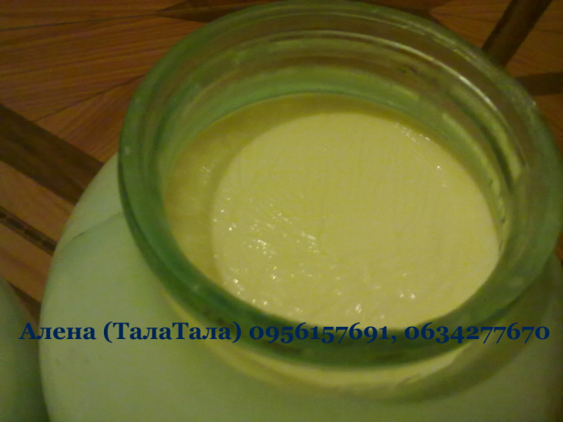 | 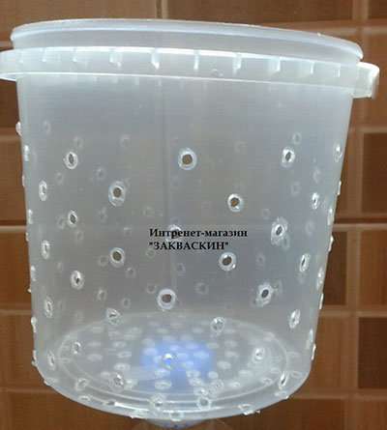
фото №1 | фото №2

3. Активация закваски:
- От общего количества отделяем 500 мл. молока, нагреваем до температуры 25-30 °С. В него добавляем содержимое пакета с закваской и тщательно перемешиваем до полного растворения. Затем накрываем закваску и оставляем в теплом месте на 40-50 минут для активации.

4. Свёртывание молока:
- Ферменты (соотношение смотрите в таблице) растворяем в прохладной кипяченой воде. Количество воды должно быть из расчёта - на каждый фермент 10 мл. Оставляем на несколько минут до полного растворения.

Литров молока | Количество пакетиков с ферментом | Мл. воды
6-10 | 2 | 20

- В оставшееся, подогретое до 32-34 °С молоко, выливаем приготовленную ранее закваску (не путайте с ферментами) и тщательно перемешиваем.
- Проверьте температуру молока перед внесением ферментов, она должна быть около 32-34 °С (прохладней ладони). Выливаем в молоко ферменты. Тщательно перемешиваем в течение 1 мин.
- Опускаем ёмкость с молоком в большую ёмкость(таз, раковина и т. п.) в которой налита вода температурой 45 °С, и оставляем на 40-50 минут для хорошего распространения закваски в молоке.
- Когда край сгустка-желе четко отделится от стенки кастрюли на 1-2 мм, переходим к следующему этапу.

5. Обработка сгустка:
- Полученный сгусток нарезаем ножом вдоль и поперёк, так наша масса будет поделена на бруски. Потом режем, расположив нож максимально в горизонтальной плоскости, что разделит их на кубики. В итоге, наша масса должна быть поделена на кубики размером 1,5-2 см. (фото № 3)
- Накрываем ёмкость крышкой и оставляем на 10 минут отдохнуть.
- Сливаем излишки сыворотки (около 100 мл).
- Ставим емкость на плиту. Нагрев должен быть слабый. Начинаем аккуратно помешивать массу рукой, поднимая очень плавно, пока кубики не преобразуются в сырное зерно диаметром 7-8 мм. Доводим до температуры 36-38 °С (фото №4).
Обратите внимание! Обработка сгустка и сырного зерна должна быть проведена в течение ~ 12-16 мин.

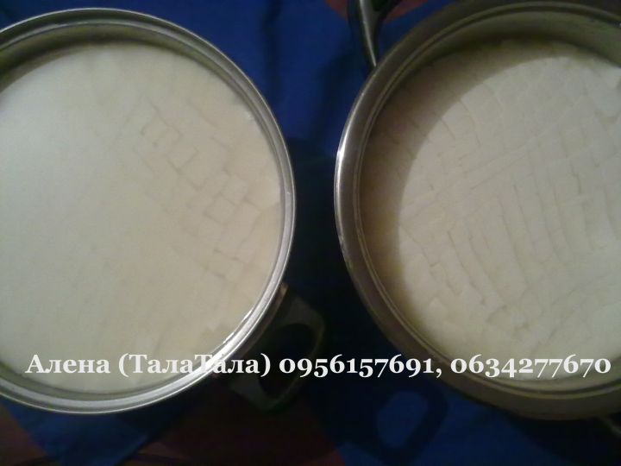 | 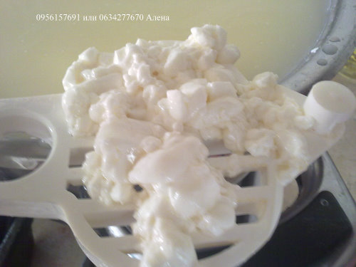
фото №3 | фото №4
6. Удаление излишков сыворотки:
- Сливаем около 30% сыворотки (перейти к таблице). Можно использовать дуршлаг, но будьте внимательны, чтоб не потерять часть твёрдой массы.
Это делается для того, чтоб ограничить активный рост молочнокислых бактерий.

7. Добавление воды:
- Добавляем кипячёную воду, температура которой должна быть 45 °С. Количество воды должно составлять 30% от общей массы оставшейся сырной гущи (значения смотрите в таблице).

Литров молока | Слить мл сыворотки | Добавление мл воды
6 | 1800 | 1260
7 | 2100 | 1470
8 | 2400 | 1680
9 | 2700 | 1890
10 | 3000 | 2100

8. Повторное нагревание:
- На медленном огне, помешивая, мягкими движениями пальцев доводим размер сырного зерна до 4-5 мм. Дробить сгусток лучше рукой, чисто вымытой и обработанной спиртом или водкой, так вы не допустите перегрева, не пропустите крупные куски. Вся процедура должна занять от 10 до 15 минут (фото №5).
Обратите внимание! Для активного роста пропионовокислых бактерий, которые отвечают за размер полостей в сыре, второе нагревание должно быть в температурном режиме до 40 °С.
- После достижения нужной температуры 37-42 °С, оставляем сырное зерно на 30-40 минут в сыворотке отдохнуть, но периодически помешиваем.

9. Предварительное прессование:
- Перекладываем шумовкой сырное зерно в форму для прессования сыра и оставляем на 25-30 минут (фото №6).

10. Приготовление рассола:
- 180 грамм поваренной не йодированной соли растворяем в 1 литре тёплой кипячёной воды.
- Процеживаем соляной раствор через ткань, сложенную в несколько слоёв.
- Даем рассолу остыть до комнатной температуры.

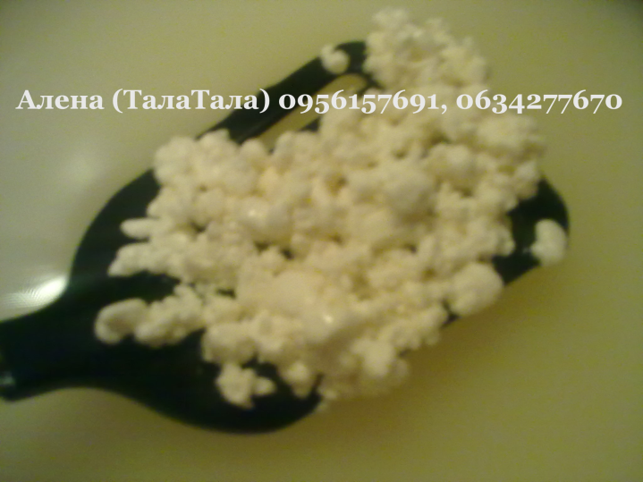 | 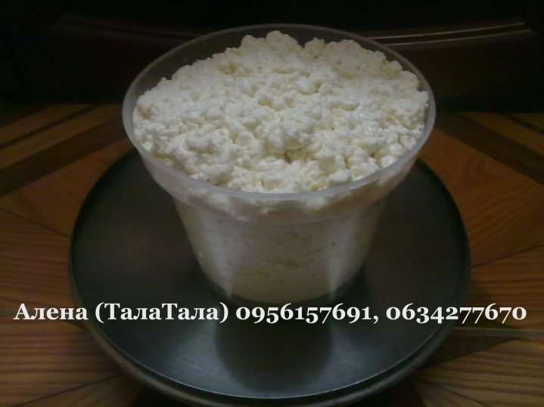
фото №5 | фото №6

11. Прессование:
- Закрыв форму для прессования сверху пластиковым диском или блюдцем, ставим на неё вес. Начинаем с утяжелителя, примерно равного весу в 1,5 кг, и в течение полутора — двух с половиной часов доводим вес до 4-5 кг. За это время сыр переворачиваем дважды.
Для того, чтоб извлечь сыр, переворачиваем форму на ладонь и легонько встряхиваем, после чего в укладываем сыр обратной стороной в форму. Небольшие складки в процессе прессования разгладятся. Легкая конусообразная конструкция формы обусловлена технологически (фото №7 и №8).

12. Посол:
- В ранее подготовленный рассол опускаем сыр и оставляем на 12-13 часов при комнатной температуре. Рекомендуется переворачивать сыр несколько раз за это время (фото №9).
Обратите внимание! Время посола рассчитано на количество сыра из 10 литров молока. Если вы готовите сыр из 6 литров, то не уменьшаете количество соли, а сокращаете время пребывания в рассоле на 2 часа.

13. Обсушка:
- Из холодильника извлекаем ящик для овощей (обычно это самое тёплое место в нём). Размещаем головку сыра на решётке и оставляем сыр на протяжение суток, периодически переворачивая его (фото №10).

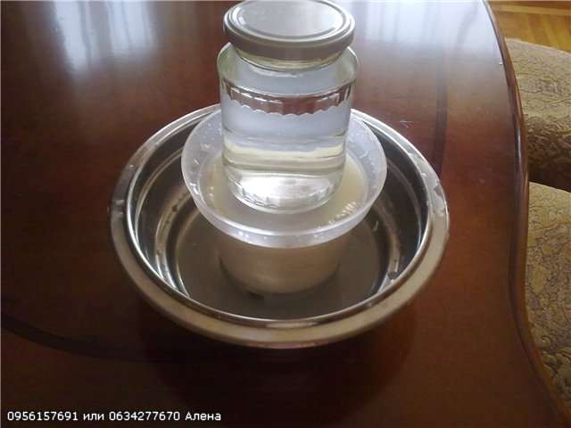 | 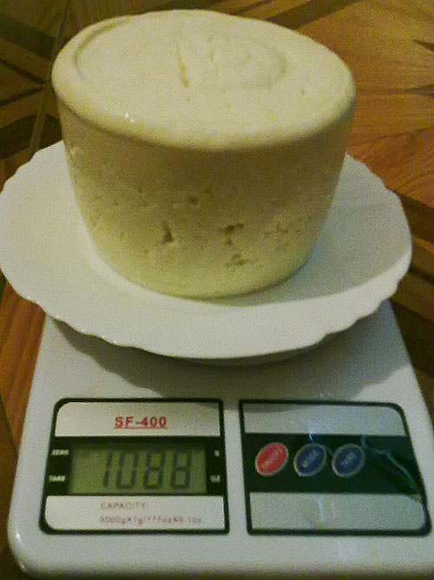
Фото №7 | Фото №8

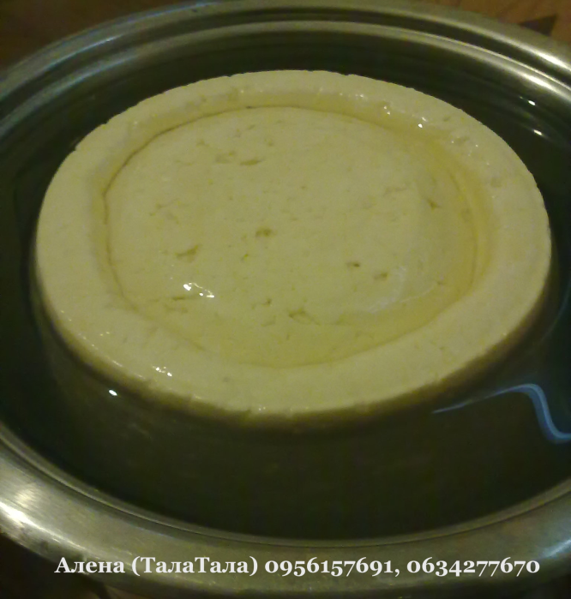 | 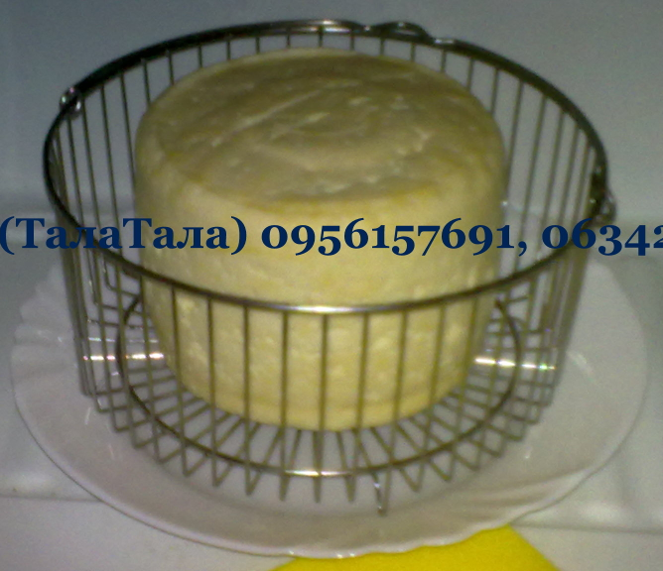
фото №9 | фото №10

14. Созревание:
Для созревания, сыр оставляем на решётке, но под ней должна быть тарелка с водой, и поверх вся конструкция должна быть накрыта кастрюлей, тазиком или крышкой для приготовления в микроволновой печи. Под один из краев ёмкости которая накрывает сыр подкладываем спичечный коробок, это обеспечит нужную влажность и доступ воздуха к сыру.
- Первый этап - холодное созревание. 14 суток в холодильнике в самом теплом его месте (место для фруктов). Колпак приподнят на спичечный коробок плашмя.
- Второй этап - бродильная камера. Этот этап схож с предыдущим, только окружающая температура должна быть в диапазоне 15-16 °С (комнатная температура). Срок - 20 суток. Колпак приподнят на спичечный коробок на коротком ребре 3,5 см.
Обратите внимание! Если на этом этапе нет условий для помещения сыра в температуру 15-16 °С, то оставляем его на 6-8 часов при комнатной температуре, а на ночь убираем в холодильник. Так будет соблюден баланс температур.
- Третий этап - холодное дозревание. Идентичен первому этапу. Сыр перемещаем на тоже место в холодильнике. В таких условиях сыр выдерживаем ещё 8 суток. Коробок на самой высокой грани, это обеспечит больший доступ воздуха.
Обратите внимание! На всех этапах рекомендуется раз в двое суток поменять воду и вымыть используемую посуду.
Обратите внимание! Если вы заметили что сыр начал трескаться, то ему недостаточно влаги. Окуните его на непродолжительное время в холодную питьевую воду. Такую процедуру можно проводить 1-2 раза в сутки.

Рекомендуется использовать «пакет для вызревания сыра», в таком случае условия вызревания не меняются, но сам процесс требует гораздо меньше ухода и места.

Всё! Если вы удачно прошли все шаги, то у вас получился вкусный Голландский сыр, собственного приготовления! И вы с гордостью можете назвать себя сыроваром. Хранить сыр нужно при температуре 8-10 °С и умеренной влажности. В таких условиях он будет годен к употреблению около месяца. Если для приготовления вы использовали «пакет для вызревания сыра», и будете хранить в нём, то срок хранения составит до полугода.

